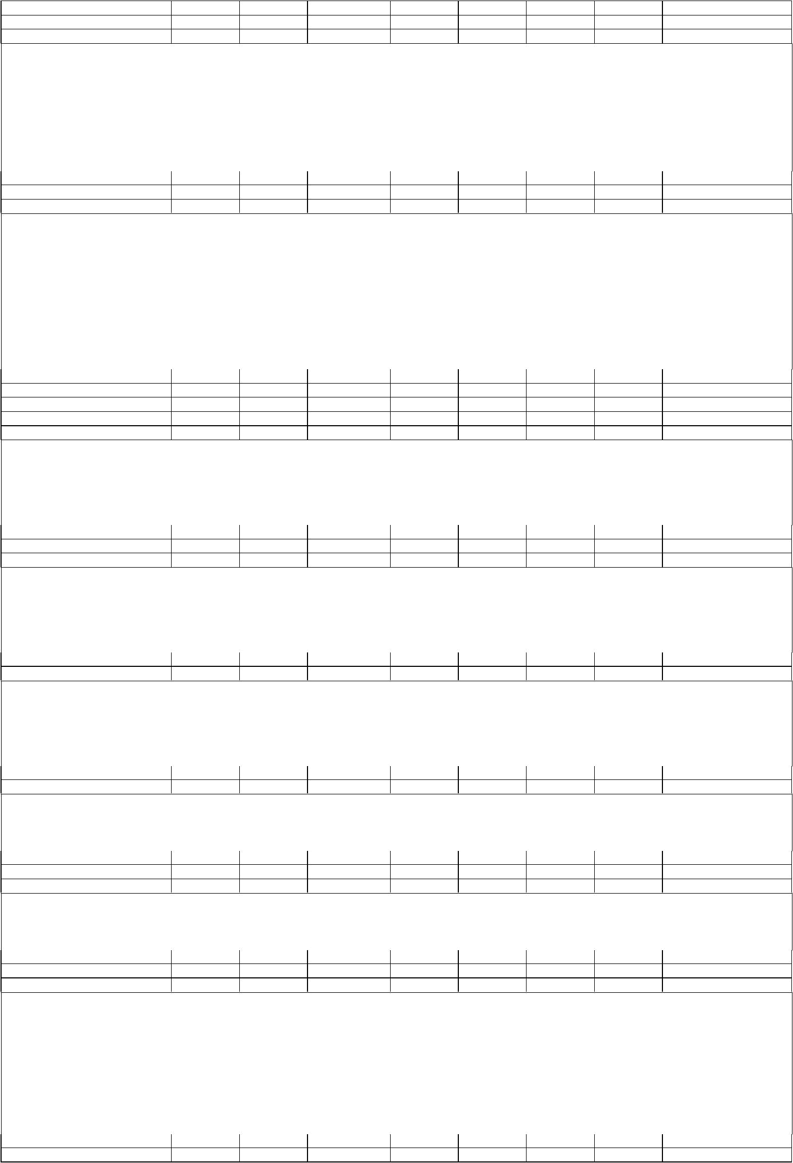
PESSOA

ATRIBUTOS | PK(CP) | FK(CE) | TIPO | TAM |  | DEC. |  | OBRIGORIO | DOM. VALOR | OBS.
in_pv_id | S | N | NUM |  | 9 |  | 0 | S | 1-N | *VALOR AUTO-INCREMENTAL
st_pv_nome | N | N | VARCHAR |  | 50 |  |  | S | TXT
st_pv_cpf | N | N | VARCHAR |  | 14 |  |  | S | TXT
st_pv_rg | N | N | VARCHAR |  | 14 |  |  | S | TXT
st_pv_telefone | N | N | VARCHAR |  | 11 |  |  | N | TXT
st_pv_telefone_celular | N | N | VARCHAR |  | 12 |  |  | S | TXT

ENDERECO

ATRIBUTOS | PK(CP) | FK(CE) | TIPO | TAM |  | DEC. |  | OBRIGORIO | DOM. VALOR | OBS.
in_pv_id | S | N | NUM |  | 9 |  | 0 | S | 1-N | *VALOR AUTO-INCREMENTAL
in_pv_id_pessoa | S | S | NUM |  | 9 |  | 0 | S | 1-N
st_pv_rua : String | N | N | VARCHAR |  | 50 |  |  | S | TXT
in_pv_numero | N | N | NUM |  | 5 |  |  | N | 1-N
st_pv_cep | N | N | VARCHAR |  | 11 |  |  | N | TXT
st_pv_complemento | N | N | VARCHAR |  | 50 |  |  | S | TXT
st_pv_cidade | N | N | VARCHAR |  | 15 |  |  | S | TXT
st_pv_bairro | N | N | VARCHAR |  | 20 |  |  | S | TXT

PESSOAENDERECO

ATRIBUTOS | PK(CP) | FK(CE) | TIPO | TAM |  | DEC. |  | OBRIGORIO | DOM. VALOR | OBS.
in_pv_id | S | N | NUM |  | 9 |  | 0 | S | 1-N | *VALOR AUTO-INCREMENTAL
in_pv_id_pessoa | N | S | NUM |  | 9 |  | 0 | S | 1-N
in_pv_id_endereco | N | S | NUM |  | 9 |  | 0 | S | 1-N

ADMINISTRADOR

ATRIBUTOS | PK(CP) | FK(CE) | TIPO | TAM |  | DEC. |  | OBRIGORIO | DOM. VALOR | OBS.
in_pv_id_pessoa | S | S | NUM |  | 9 |  | 0 | S | 1-N
in_pv_login | N | N | varchar |  | 11 |  | 0 | S | 1-N
in_pv_senha | N | N | varchar |  | 7 |  | 0 | S | 1-N

ATENDENTE

ATRIBUTOS | PK(CP) | FK(CE) | TIPO | TAM |  | DEC. |  | OBRIGORIO | DOM. VALOR | OBS.
in_pv_id_pessoa | S | S | NUM |  | 9 |  | 0 | S | 1-N
in_pv_login | N | N | varchar |  | 11 |  | 0 | S | 1-N
in_pv_senha | N | N | varchar |  | 7 |  | 0 | S | 1-N

PROFISSIONAL ESTETICO

ATRIBUTOS | PK(CP) | FK(CE) | TIPO | TAM |  | DEC. |  | OBRIGORIO | DOM. VALOR | OBS.
in_pv_id_pessoa | S | S | NUM |  | 9 |  | 0 | S | 1-N

CLIENTE

ATRIBUTOS | PK(CP) | FK(CE) | TIPO | TAM |  | DEC. |  | OBRIGORIO | DOM. VALOR | OBS.
in_pv_id_pessoa | S | S | NUM |  | 9 |  | 0 | S | 1-N

DEPENDENTE CLIENTE

ATRIBUTOS | PK(CP) | FK(CE) | TIPO | TAM |  | DEC. |  | OBRIGORIO | DOM. VALOR | OBS.
in_pv_id | S | N | NUM |  | 9 |  | 0 | S | 1-N | *VALOR AUTO-INCREMENTAL
st_pv_rua | N | N | VARCHAR |  | 50 |  |  | S | TXT
in_pv_numero | N | N | NUM |  | 5 |  |  | N | 1-N
st_pv_cep | N | N | VARCHAR |  | 11 |  |  | N | TXT
st_pv_complemento | N | N | VARCHAR |  | 50 |  |  | S | TXT
st_pv_cidade | N | N | VARCHAR |  | 15 |  |  | S | TXT
st_pv_bairro | N | N | VARCHAR |  | 20 |  |  | S | TXT

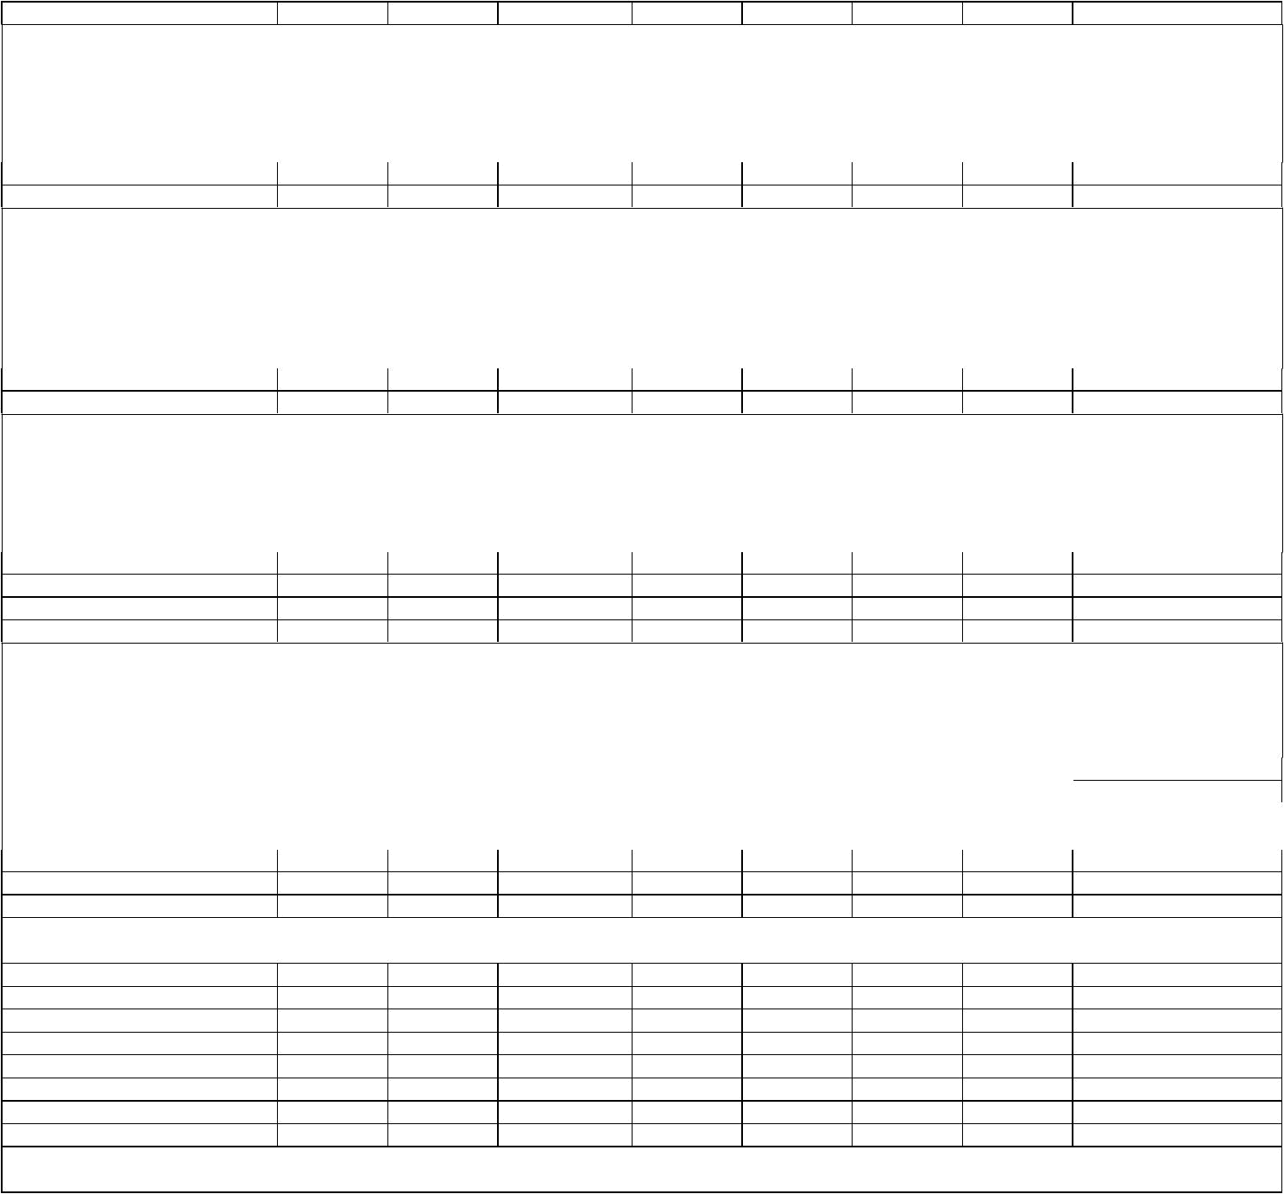
DEPENDENTECLIENTE

ATRIBUTOS | PK(CP) | FK(CE) | TIPO | TAM |  | DEC. |  | OBRIGORIO | DOM. VALOR | OBS.
in_pv_id | S | N | NUM |  | 9 |  | 0 | S | 1-N | *VALOR AUTO-INCREMENTAL
in_pv_id_cliente | N | S | NUM |  | 9 |  | 0 | S | 1-N
in_pv_id_dependente | N | S | NUM |  | 9 |  | 0 | S | 1-N

PROCEDIMENTO ESTETICO

ATRIBUTOS | PK(CP) | FK(CE) | TIPO | TAM |  | DEC. |  | OBRIGORIO | DOM. VALOR | OBS.
in_pv_id | S | N | NUM |  | 9 |  | 0 | S | 1-N | *VALOR AUTO-INCREMENTAL
st_pv_nome | N | N | VARCHAR |  | 50 |  |  | S | TXT
st_pv_descricao | N | N | VARCHAR |  | 150 |  |  | S | TXT
fl_pv_valor | N | N | REAL |  | 5 |  | 2 | S | 1-N

PROCEDIMENTOPROFISSIONAL

ATRIBUTOS | PK(CP) | FK(CE) | TIPO | TAM |  | DEC. |  | OBRIGORIO | DOM. VALOR | OBS.
in_pv_id | S | N | NUM |  | 9 |  | 0 | S | 1-N | *VALOR AUTO-INCREMENTAL
in_pv_id_procedimento | N | S | NUM |  | 9 |  | 0 | S | 1-N
in_pv_id_profissional | N | S | NUM |  | 9 |  | 0 | S | 1-N

DIA AGENDADO

ATRIBUTOS | PK(CP) | FK(CE) | TIPO | TAM |  | DEC. |  | OBRIGORIO | DOM. VALOR | OBS.
in_pv_id | S | N | NUM |  | 9 |  | 0 | S | 1-N | *VALOR AUTO-INCREMENTAL
in_pv_id_cliente_ser_atendido | S | S | NUM |  | 9 |  | 0 | S | 1-N
in_pv_id_profissional_estetico | S | S | NUM |  | 9 |  | 0 | S | 1-N
in_pv_id_procedimento_estetico | S | S | NUM |  | 9 |  | 0 | S | 1-N
dt_pv_data_marcada : Date | N | N | varchar |  | 12 |  |  | S | 1-N
tm_pv_horario_marcado | N | N | varchar |  | 6 |  |  | S | 1-N

